Разъяснения положений аукционной документации от 15.05.2025 г. № 1
(Извещение от 30 апреля 2025 № ОАП-ДЭУК-35ППП)
№ п/п | Вопрос | Разъяснения
1 | 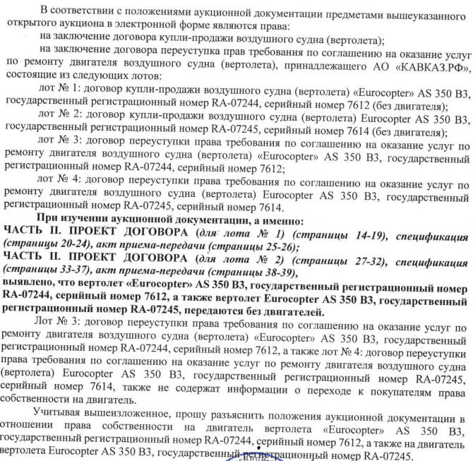 | Заказчик благодарит за внимание к аукциону и сообщает, что  1.1. В соответствии с условиями договора Цедент уступает, а Цессионарий принимает права (требования) по соглашению от 21.12.2021 № AR2D-50274HA на выполнение работ  по диагностике и ремонту авиационного двигателя Arriel 2D, серийный номер (s/n) 50274, демонтированного с воздушного судна (вертолета) Eurocopter AS350B3, серийный номер (s/n) 7612 (далее соответственно – «Соглашение» и «ВС»), заключенному между эксплуатантом воздушного судна – обществом с ограниченной ответственностью «Хелиэкшн» и компанией HELIAIR (Helikopter Air Transport), в соответствии с Приложением № 1 к договору.  1.2. Передаваемые по договору права (требования) переходят к Цессионарию в том объеме и на тех условиях, которые существовали у Цедента к моменту перехода прав (требований).  Таким образом, происходит перемена лица по соглашению от 21.12.2021 № AR2D-50274HA на выполнение работ, весь объем прав и обязанностей АО «КАВКАЗ.РФ» переходит Цессионарию, в том числе и право собственности на двигатель

